

**امتحان نهاية الفصل الدراسي الأول للعام الدراسي 2021/2022**

**لمادة الحاسوب للصف التاسع الأساسي**

**الاسم: ....................................................................... اليوم والتاريخ:**

**الزمن: ساعة ونصف**

**\*\* أجيبي عن جميع الأسئلة وعددها (6)\*\***

**السؤال الأول: عرفي ما يلي: 6علامات**

1. **الفيلم:**
2. **النمذجة:**
3. **الحكومة الالكترونية:**

**السؤال الثاني: اذكري وظيفة الأيقونات التالية:6 علامات**

|  |  |
| --- | --- |
| **الأيقونة** | **الوظيفة** |
|  |  |
|  |  |
|  |  |

**السؤال الثالث: أملئ الفراغ فيما يلي:6 علامات**

1. **من الوسائط المستخدمة في تكوين الفيلم ................................. و ..........................و...................... .**
2. **اسم اللائحة التي تستخدم لضم الفيديو هي................................................... .**
3. **يمكن الحصول على الوسائط............................ و.............................................. .**

**السؤال الرابع: ضع إشارة ()أمام العبارة الصحيحة وإشارة () أمام العبارة الخاطئة. 5 علامات**

1. **( ) فشل عملية محاكاة تجربة يترتب علية تكلفة عالية.**
2. **( ) قائد العملية التعليمة بالتعلم الالكتروني المتزامن هر المعلم.**
3. **( ) عند إدراج ملف صوتي لمقاطع الفيديو او الصور يظهر في مسار الانتقال.**
4. **( ) طريقة العرض الافتراضية في برنامج صانع الأفلام هي لوحة العمل.**
5. **( ) الارتقاء بثقافة المواطنين تعد من أهداف الحكومة الالكترونية.**

**السؤال الخامس: اذكري ما يلي: 11 علامة**

1. **فوائد المحاكاة.**
2. **خمسة من أهداف متطلبات بناء الحكومة الالكترونية.**
3. **خطوات حفظ الملف كفيلم.**

**______________________________________________________________**

**السؤال السادس: حددي مكونات الشاشة الرئيسية لبرمجية move maker . 6 علامات**

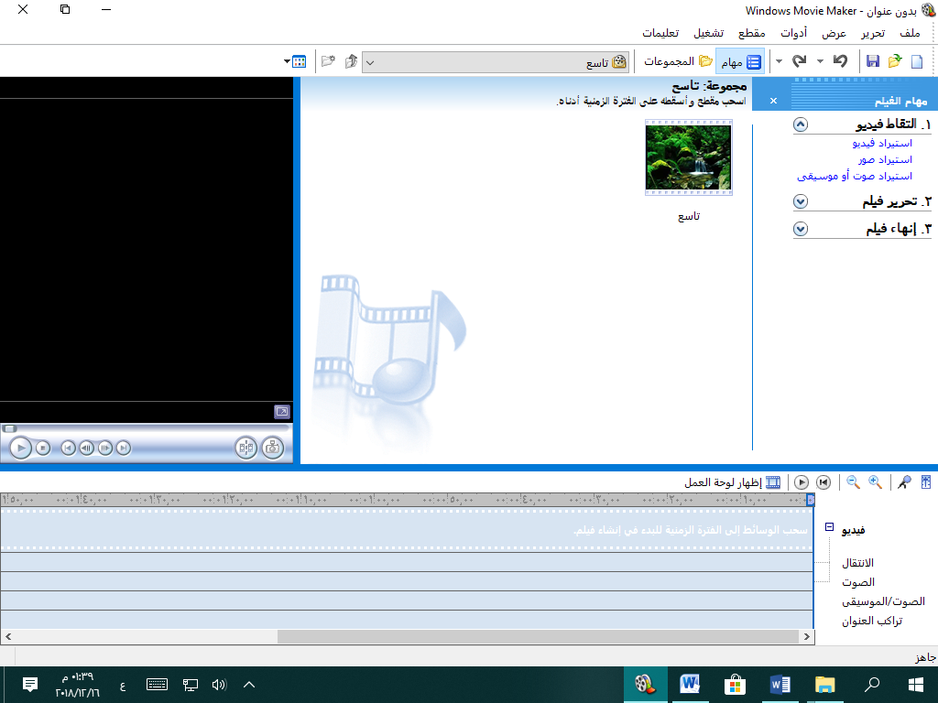

**(انتهت الأسئلة) . . . مع تمنياتي لكم بالنجاح معلمة المادة: ابرار الرشيدات**